福州市滨海水务发展有限公司
关于新办公场所（漳江路公交场站）办公家具选样的询价公告

福州市滨海水务发展有限公司采用挂网询价采购的方式组织实施本次货物的采购，现邀请合格的供应商参与报价。
一、询价邀请
1、项目编号：BHSW2021CG-093
2、询价采购货物名称详见“询价一览表”，具体参数和技术要求详见备注。
3、报价文件应一式两份用密封的形式,并在密封面注明询价项目名称、编号、供应商名称、联系人、联系电话等，同时在各密封处加盖公章寄送至我司。
报价文件送达时间:自询价公告发布之日起第五个工作日之内，未按此要求的，将被视为无效报价文件。
4、收件人：王女士
地址：福州市长乐区漳港街道翔福物流园A区运管中心大楼6层滨海水务公司，联系电话：18359606620。

询价一览表
序号 | 区域 | 品名 | 规格型号 | 数量 | 单位 | 图片 | 材质说明 | 报价单价（元） | 报价总价（元）
1 | 健身房 | 休闲桌 | 800*800*750 | 3 | 张 | 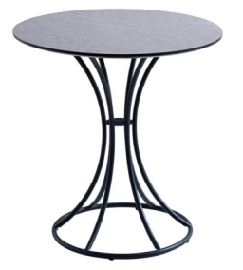 | 面板：18mm仿岩板纹中纤面板  架子：优质黑砂喷涂钢架
2 | 健身房 | 休闲椅 | 常规 | 12 | 张 | 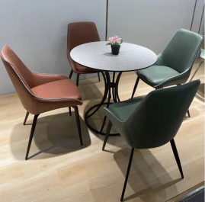 | 1、饰面：采用优质西皮，皮质柔软。  2、海绵：采用优质海绵，回弹力好，软硬适中，不变形。  3、椅架：优质黑哑光喷涂钢架，采用加固连接件，充分保证座椅结构稳固。  4、椅板：采用优质多层板热压成型，经防腐、防虫等化学处理。
3 | 包厢 | 圆桌 | φ1800*760 | 1 | 张 | 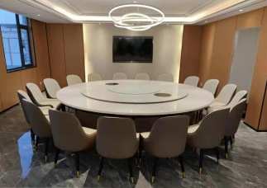 | 桌面人造大理石，中间带1个电磁炉，围桶扪皮。  备注：圆桌需为电动转盘
4 | 包厢 | 餐椅 | 常规 | 10 | 张 | 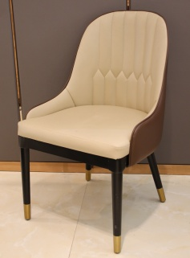 | 1、饰面：采用优质纳帕西皮，皮质柔软。  2、海绵：采用优质海绵，回弹力好，软硬适中，不变形。  3、椅架：优质橡木四脚椅架。  4、椅板：采用优质多层板热压成型，经防腐、防虫等化学处理。
5 | 包厢 | 餐边柜 | 1200*400*860 | 2 | 个 | 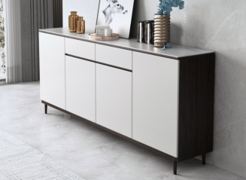 | 2400W*400D*860H  1、基材：采用符合国际E0级标准的环保板材，甲醛释放量≤6.0mg/100g;  2、封边：2mm厚PVC封边。采用德国进口的全自动封边机器高温封边，经全自动封边机热压与板材黏连无丝无缝，在不同地区气温、湿度的变化中不受影响，能长期不变形、不开裂  3、台面位12mm岩板，抽面和柜门为烤漆
6 | 员工宿舍/员工值班间 | 单人床 | 1200*2000*1100H | 14 | 张 | 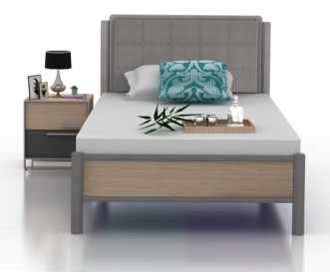 | 1、材质：床架采用冷轧钢材，管材无裂缝，管材表面无毛刺、压痕。  2、组合结构：铁床框架连接部分采用卡式锲入式锁扣结构连接，无需螺丝。  3、喷塑及颜色要求：采用优质环保产品环氧聚脂塑粉静电喷塑，表面经聚脂环氧粉末喷塑后再采用热转印工艺处理。  4、床板：床板分2大片制作，厚度≥16mm杉木实木条。  备注：单人床需包含50mm棕垫报价。
7 | 员工宿舍/员工值班间 | 床头柜 | W400*D450*H450 | 14 | 个 | 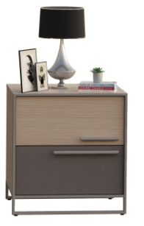 | 1、床头柜前边框规格：450*42*475mm，采用：10*25*≥1.0mm方管。  2、底框架规格：448*10*350mm；采用：10*30*≥1.0mm方管和10*10*≥1.0mm方管。  3、后框架规格：450*25*75mm；采用10*25*≥1.0mm方管。  4、喷塑及颜色要求：采用优质环保产品环氧聚脂塑粉静电喷塑，表面经聚脂环氧粉末喷塑后再采用热转印工艺处理，颜色为浅黄布纹。  5、木质部分：主体采用≥15mm三聚氰胺板，内基材为中密度纤维板。背板及抽屉底板采用≥5mm三聚氰胺板，内基材为中密度纤维板。  6、配件部分：采用三节导轨，优质铝合金拉手。  7、主框架底下与地面接触部分配有可调节防水脚踢。
8 | 员工宿舍/员工值班间 | 衣柜 | 800*500*2000H | 14 | 个 | 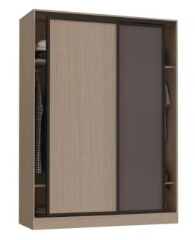 | 1、柜体全部采用三聚氰胺板饰面，内基材为E1级实木多层板，门板、背板厚度≥9mm，其余板材厚度为≥18mm；结构为双开门。  2、挂衣杆为≥1.0mm厚的铝合金材质。  3、移门框及轨道为≥1.1mm厚的铝合金材质。  4、板露边处采用同色≥2mm厚PVC加热熔胶封边。
9 | 员工宿舍/员工值班间 | 书桌 | 1200*600*750 | 14 | 张 | 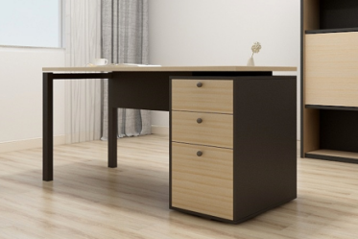 | 1、基材：全部采用E1级刨花板，经防虫、防腐的化学处理，具有质轻、易加工、握钉力好、不变形等优点。  2、饰面：采用三聚氰胺贴面纸，经热压机胶压后制成。台面厚度为25mm，其余板材厚度为18mm。  3、封边：优质2mm同色PVC加热熔胶封边。  4、侧脚采用“门”字型钢脚，表面静电粉末喷塑。  5、配件：采用优质五金配件。
10 | 员工宿舍/员工值班间 | 书椅 |  | 14 | 张 | 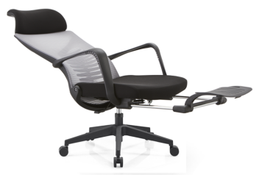 | 1、全新PP固定头枕，内含海绵，柔软舒适；2、尼龙背框，多功能龙骨腰托，紧贴腰部，可根据个人舒适度调节；3、全新PA弹力活动扶手4、透气网布，45密度一体成型PU发泡定型海绵；5、按钮式300牛线控气动躺度功能，靠背可任意调节；6、电镀脚托，340mm尼龙脚（铝合金脚），配55mm加强尼龙轮
11 | 餐厅 | 四人餐桌椅 | 桌1200*700*750 | 9 | 张 | 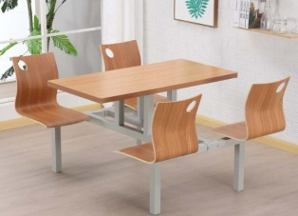 | - 面板基材：全部采用E1级多层板，经防虫、防腐的化学处理，具有质轻、易加工、握钉力好、不变形等优点。  2、饰面：采用防火板贴面，经热压机胶压后制成。  3、厚度：台面厚度25mm。  4、封边：环保油漆封边，防水防潮。  5、钢架：采用201不锈钢，立柱采用50*50*1.2mm不锈钢管，牢固耐用。  6、配件：采用优质五金配件。
12 | 小会议室 | 会议桌 | 3200*1200*760 | 1 | 张 | 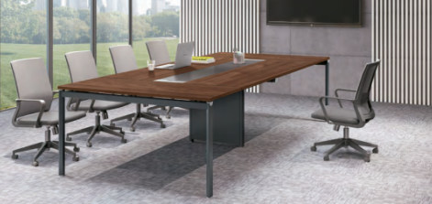 | 1、基材：全部采用E1级刨花板，经防虫、防腐的化学处理，具有质轻、易加工、握钉力好、不变形等优点。  2、饰面：采用三聚氰胺贴面纸，经热压机胶压后制成。台面厚度为25mm。  3、封边：优质2mm同色PVC加热熔胶封边。  4、桌脚采用50*50mm钢脚，表面静电粉末喷塑。  5、配件：采用优质五金配件。
13 | 小会议室 | 会议椅 | 常规 | 12 | 张 | 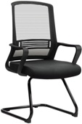 | 1、面料：网布饰面，透气性强，柔软而富有韧性。  2、坐垫海绵：采用高回弹45密度海绵，软硬适中，回弹性能好，不变形，坐感舒适。  3、曲木板材：座板依据人体工学原理设 计，曲木板材采用≥1.5mm夹板8层垫压成型，成型板材≥12mm厚，板材承受压力不小于300kg，经防潮，防虫，防腐的化学处理。  4、脚架：采用钢管，弓型喷塑椅架，管壁厚度≥1.5mm。
14 | 小会议室 | 文件柜 | 800*400*1800H | 6 | 个 | 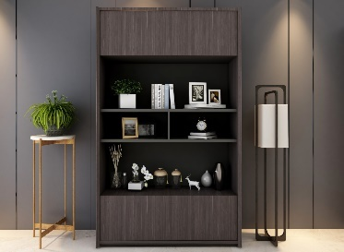 | 800W*400D*2000H  1、采用优质E1级环保高密度刨花板；2、饰面纸：表面硬度是一般油漆的3倍，耐刮、耐磨、耐腐蚀、耐高温、不怕烟头烫；采用纯三聚氰胺浸胶，使表面透明度更好，耐污性更强。3、PVC封边：采用德国“欧德雅”优质厚PVC封边带，厚度≥1.5mm；4.胶水：采用德国知名品牌热熔胶或同级别品牌；5.五金配件：采用优质五金件，均经过酸洗、磷洗等防锈处理；
15 | 各部门办公室 | 经理桌 | 1800*1600*1200mm | 8 | 张 | 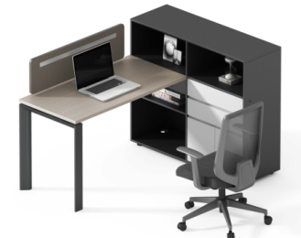 | 1、采用优质E1级环保高密度刨花板；2、饰面纸：表面硬度是一般油漆的3倍，耐刮、耐磨、耐腐蚀、耐高温、不怕烟头烫；采用纯三聚氰胺浸胶，使表面透明度更好，耐污性更强。3、PVC封边：采用德国“欧德雅”优质厚PVC封边带，厚度≥1.5mm；4.胶水：采用德国知名品牌热熔胶或同级别品牌；5.五金配件：采用优质五金件，均经过酸洗、磷洗等防锈处理；
16 | 各部门办公室 | 经理椅 | 常规 | 8 | 张 | 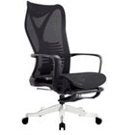 | ￭全新PP加纤背框，过五万次拉背测试  ￭全新尼龙固定头枕，内含海绵，柔软舒适  ￭多功能龙骨腰托紧贴腰部，可根据人体舒适度调节  ￭全新PP弹力活动扶手  ￭全镂空坐垫，采用进口尼龙特网  ￭按钮式400牛线控气动躺度功能，靠背任意角度调节  ￭100/40行程三级黑升降气杆￭电镀脚踏托，可承受30KG重量  ￭采用350mm半径的全新料八爪铝脚（铝脚）。配55mm加强尼龙轮
17 | 各部门办公室 | 单人沙发 | 830*800*770 | 8 | 张 | 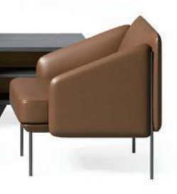 | 1、框架：采用烘干实木架构，经防腐、防虫化学处理。  2、饰面：采用西皮，皮质柔软，透气性强。  3、海绵：采用PU成型45比发泡海绵，回弹力＞90%，高回弹，韧性好。  4、橡筋：采用橡筋，弹力好。
18 | 各部门办公室 | 高茶几 | 600*600*H580 | 4 | 张 | 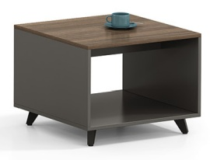 | 1、基材：全部采用E1级刨花板，经防虫、防腐的化学处理；  2、饰面：采用三聚氰胺贴面纸，经热压机胶压后制成。  3、厚度: 桌面板材厚度25mm。  5、配件：采用五金配件。
19 | 各部门办公室 | 员工桌 | 1400*1400*1200 | 35 | 张 | 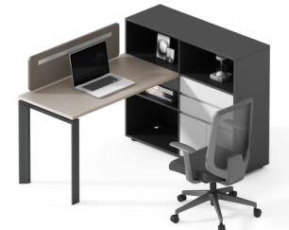
  1、采用优质E1级环保高密度刨花板；2、饰面纸：表面硬度是一般油漆的3倍，耐刮、耐磨、耐腐蚀、耐高温、不怕烟头烫；采用纯三聚氰胺浸胶，使表面透明度更好，耐污性更强。3、PVC封边：采用德国“欧德雅”优质厚PVC封边带，厚度≥1.5mm；4.胶水：采用德国知名品牌热熔胶或同级别品牌；5.五金配件：采用优质五金件，均经过酸洗、磷洗等防锈处理；
20 | 各部门办公室 | 员工椅 | 常规 | 35 | 张 |  | ￭全新PP加纤背框，过五万次拉背测试  ￭全新尼龙固定头枕，内含海绵，柔软舒适  ￭多功能龙骨腰托紧贴腰部，可根据人体舒适度调节  ￭全新PP弹力活动扶手  ￭全镂空坐垫，采用进口尼龙特网  ￭按钮式400牛线控气动躺度功能，靠背任意角度调节  ￭100/40行程三级黑升降气杆￭电镀脚踏托，可承受30KG重量  ￭采用350mm半径的全新料八爪铝脚（铝脚）。配55mm加强尼龙轮
21 | 各部门办公室 | 文件柜 | 850*390*1800 | 37 | 个 | 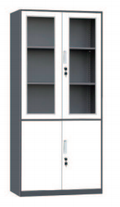 | 1、开平冷轧钢板，钢板厚度≥0.6mm，符合冷轧钢板国家标准。文件柜边框采用窄边设计，边框厚度≥12mm。  2、锁具选用五金配件，拉手选用铝合金材质。  3、表面处理：采用乳化剂和碱性助剂脱脂、磷酸除锈、锌系薄膜型磷化、钝化，静电粉末喷涂，高温固化。  4、颜色：柜体、层板采用灰色，柜门采用暖白色。
22 | 接待室 | 茶桌椅 | 1桌（1600*800*760） 4椅 | 1 | 套 | 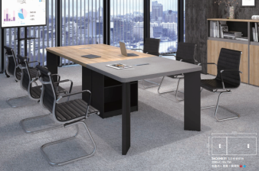 | 1、基材：全部采用E1级刨花板，经防虫、防腐的化学处理，具有质轻、易加工、握钉力好、不变形等优点。  2、饰面：采用三聚氰胺贴面纸，经热压机胶压后制成。  3、封边：优质2mm同色PVC加热熔胶封边。  4、配件：采用优质五金配件。
23 | 资料室(打印室) | 钢柜 | 850*390*1800H | 7 | 个 |  | 1、开平冷轧钢板，钢板厚度≥0.6mm，符合冷轧钢板国家标准。文件柜边框采用窄边设计，边框厚度≥12mm。  2、锁具选用五金配件，拉手选用铝合金材质。  3、表面处理：采用乳化剂和碱性助剂脱脂、磷酸除锈、锌系薄膜型磷化、钝化，静电粉末喷涂，高温固化。  4、颜色：柜体、层板采用灰色，柜门采用暖白色。
24 |  | 员工椅 | 常规 | 4 | 张 |  | 全新PP加纤背框，过五万次拉背测试  ￭全新尼龙固定头枕，内含海绵，柔软舒适  ￭多功能龙骨腰托紧贴腰部，可根据人体舒适度调节  ￭全新PP弹力活动扶手  ￭全镂空坐垫，采用进口尼龙特网  ￭按钮式400牛线控气动躺度功能，靠背任意角度调节  ￭100/40行程三级黑升降气杆￭电镀脚踏托，可承受30KG重量  ￭采用350mm半径的全新料八爪铝脚（铝脚）。配55mm加强尼龙轮
25 |  | 小会议桌 | 1600*800*760 | 1 | 张 | 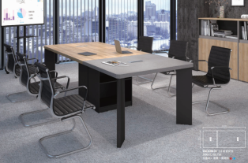 | 1、基材：全部采用E1级刨花板，经防虫、防腐的化学处理，具有质轻、易加工、握钉力好、不变形等优点。  2、饰面：采用三聚氰胺贴面纸，经热压机胶压后制成。  3、封边：优质2mm同色PVC加热熔胶封边。  4、配件：采用优质五金配件。
26 | 党建活动室(小会议室) | 会议桌 | 3200*1200*760 | 1 | 张 | 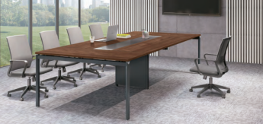 | 1、基材：全部采用E1级刨花板，经防虫、防腐的化学处理，具有质轻、易加工、握钉力好、不变形等优点。  2、饰面：采用三聚氰胺贴面纸，经热压机胶压后制成。台面厚度为25mm。  3、封边：优质2mm同色PVC加热熔胶封边。  4、桌脚采用50*50mm钢脚，表面静电粉末喷塑。  5、配件：采用优质五金配件。
27 | 党建活动室(小会议室) | 会议椅 | 常规 | 12 | 张 |  | 1、面料：网布饰面，透气性强，柔软而富有韧性。  2、坐垫海绵：采用高回弹45密度海绵，软硬适中，回弹性能好，不变形，坐感舒适。  3、曲木板材：座板依据人体工学原理设 计，曲木板材采用≥1.5mm夹板8层垫压成型，成型板材≥12mm厚，板材承受压力不小于300kg，经防潮，防虫，防腐的化学处理。  4、脚架：采用钢管，弓型喷塑椅架，管壁厚度≥1.5mm。
28 | 党建活动室(小会议室) | 文件柜 | 800*400*1800H | 4 | 个 | 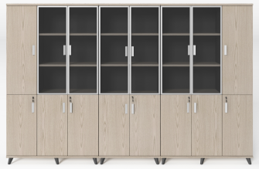 | 1、饰面：采用三聚氰胺浸渍胶膜纸饰面刨花板，外观美观。  2、基材：采用E1级刨花板，板厚18mm，甲醛含量符合国家标准。  3、封边：采用优质≥2mm厚PVC封边。  4、配件：采用优质五金配件。
29 | 党建活动室(小会议室) | 文件柜（上方不含玻璃门） | 800*400*1800H | 2 | 个 | 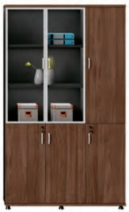 | 1、饰面：采用三聚氰胺浸渍胶膜纸饰面刨花板，外观美观。  2、基材：采用E1级刨花板，板厚18mm，甲醛含量符合国家标准。  3、封边：采用优质≥2mm厚PVC封边。  4、配件：采用优质五金配件。
30 | 公司领导  办公室 | 洽谈桌 | 1桌4椅 | 1 | 套 | 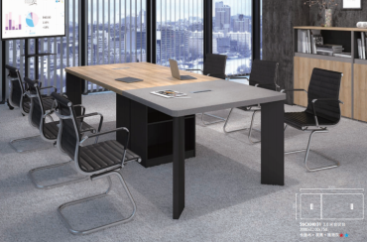 | 洽谈桌：1200*1200*760mm  1、基材：全部采用E1级刨花板，经防虫、防腐的化学处理，具有质轻、易加工、握钉力好、不变形等优点。  2、饰面：采用三聚氰胺贴面纸，经热压机胶压后制成。  3、封边：优质2mm同色PVC加热熔胶封边。  4、配件：采用优质五金配件。  洽谈椅：  1、饰面：采用黑色西皮，皮质柔软，透气性强。  2、海绵：采用海绵，回弹力好，软硬适中，不变形。  3、椅架：电镀弓型脚架。  4、椅板：采用优质多层板热压成型，经防腐、防虫等化学处理。
31 | 公司领导  办公室 | 班台 | 2000*1800*760H | 1 | 张 | 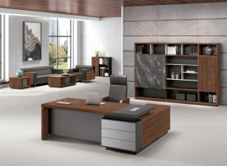 | 1、基材：采用E1级刨花板，经防虫、防腐的化学处理。台面、台脚厚度≥50mm，其余板材厚度≥18mm。  2、饰面：采用三聚氰胺贴面纸，经热压机胶压后制成。  3、封边：采用与板件颜色、纹理配套的≥2.0mm厚优质PVC封边。  4、胶水：加热熔胶封边，具有环保，粘性强。  5、配件：优质五金配件，抽屉配三节滚珠导轨。6、边柜配备隐藏式午休床（床1.0米宽）
32 | 公司领导  办公室 | 文件柜 | 1200*400*1800H | 12 | 个 | 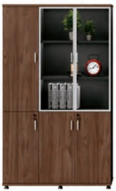 | 1、饰面：采用三聚氰胺浸渍胶膜纸饰面刨花板，外观美观。  2、基材：采用E1级刨花板，板厚18mm，甲醛含量符合国家标准。  3、封边：采用优质≥2mm厚PVC封边。  4、配件：采用优质五金配件。  5.
33 | 公司领导  办公室 | 班椅 | 常规 | 5 | 张 | 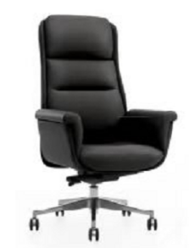 | 1、饰面：采用优质西皮饰面，皮质柔软，透气性强。  2、海绵：采用优质海绵，回弹力好，软硬适中，不变形。  3、气杆：采用高级气压棒。  4、椅板：采用优质多层板热压成型，经防腐、防虫等化学处理。  5、万向轮：采用高级纤维材料一次冲压成型，耐磨性符合国家标准。  6、五星脚：采用铝合金五星脚。
34 | 公司领导  办公室 | 班前椅 | 常规 | 10 | 张 | 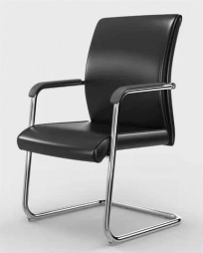 | 1、饰面：采用黑色西皮，皮质柔软，透气性强。  2、海绵：采用海绵，回弹力好，软硬适中，不变形。  3、椅架：电镀弓型脚架。  4、椅板：采用优质多层板热压成型，经防腐、防虫等化学处理。
35 | 公司领导  办公室 | 三人沙发 | 1830*800*770H | 6 | 张 | 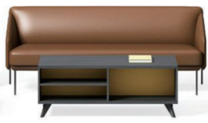 | 1、框架：采用烘干实木架构，经防腐、防虫化学处理。  2、饰面：采用西皮，皮质柔软，透气性强。  3、海绵：采用PU成型45比发泡海绵，回弹力＞90%，高回弹，韧性好。  4、橡筋：采用橡筋，弹力好。
36 | 公司领导  办公室 | 单人沙发 | 830*800*770 | 2 | 张 |  | 1、框架：采用烘干实木架构，经防腐、防虫化学处理。  2、饰面：采用西皮，皮质柔软，透气性强。  3、海绵：采用PU成型45比发泡海绵，回弹力＞90%，高回弹，韧性好。  4、橡筋：采用橡筋，弹力好。
37 | 公司领导  办公室 | 长茶几 | 1200*600*450 | 6 | 张 | 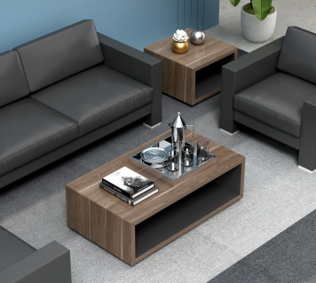 | 1、基材：全部采用E1级刨花板，经防虫、防腐的化学处理，具有质轻、易加工、握钉力好、不变形等优点。  2、饰面：采用三聚氰胺贴面纸，经热压机胶压后制成。  3、封边：优质2mm同色PVC加热熔胶封边。  4、配件：采用优质五金配件。
38 | 各部门办公室 | 经理桌 | 1800*1600*1200mm | 3 | 张 |  | 1、采用优质E1级环保高密度刨花板；2、饰面纸：表面硬度是一般油漆的3倍，耐刮、耐磨、耐腐蚀、耐高温、不怕烟头烫；采用纯三聚氰胺浸胶，使表面透明度更好，耐污性更强。3、PVC封边：采用德国“欧德雅”优质厚PVC封边带，厚度≥1.5mm；4.胶水：采用德国知名品牌热熔胶或同级别品牌；5.五金配件：采用优质五金件，均经过酸洗、磷洗等防锈处理；
39 | 各部门办公室 | 经理椅 | 常规 | 3 | 张 |  | ￭全新PP加纤背框，过五万次拉背测试  ￭全新尼龙固定头枕，内含海绵，柔软舒适  ￭多功能龙骨腰托紧贴腰部，可根据人体舒适度调节  ￭全新PP弹力活动扶手  ￭全镂空坐垫，采用进口尼龙特网  ￭按钮式400牛线控气动躺度功能，靠背任意角度调节  ￭100/40行程三级黑升降气杆￭电镀脚踏托，可承受30KG重量  ￭采用350mm半径的全新料八爪铝脚（铝脚）。配55mm加强尼龙轮
40 | 各部门办公室 | 员工桌 | 1400*1400*1200 | 12 | 张 |  | 1、采用优质E1级环保高密度刨花板；2、饰面纸：表面硬度是一般油漆的3倍，耐刮、耐磨、耐腐蚀、耐高温、不怕烟头烫；采用纯三聚氰胺浸胶，使表面透明度更好，耐污性更强。3、PVC封边：采用德国“欧德雅”优质厚PVC封边带，厚度≥1.5mm；4.胶水：采用德国知名品牌热熔胶或同级别品牌；5.五金配件：采用优质五金件，均经过酸洗、磷洗等防锈处理；
41 | 各部门办公室 | 员工椅 | 常规 | 12 | 张 |  | ￭全新PP加纤背框，过五万次拉背测试  ￭全新尼龙固定头枕，内含海绵，柔软舒适  ￭多功能龙骨腰托紧贴腰部，可根据人体舒适度调节  ￭全新PP弹力活动扶手  ￭全镂空坐垫，采用进口尼龙特网  ￭按钮式400牛线控气动躺度功能，靠背任意角度调节  ￭100/40行程三级黑升降气杆￭电镀脚踏托，可承受30KG重量  ￭采用350mm半径的全新料八爪铝脚（铝脚）。配55mm加强尼龙轮
42 | 各部门办公室 | 文件柜 | 850*390*1800 | 19 | 个 |  | 1、开平冷轧钢板，钢板厚度≥0.6mm，符合冷轧钢板国家标准。文件柜边框采用窄边设计，边框厚度≥12mm。  2、锁具选用五金配件，拉手选用铝合金材质。  3、表面处理：采用乳化剂和碱性助剂脱脂、磷酸除锈、锌系薄膜型磷化、钝化，静电粉末喷涂，高温固化。  4、颜色：柜体、层板采用灰色，柜门采用暖白色。
43 | 领导接待室(兼茶水间) | 茶水柜 | 4000*600*2000 | 2 | 组 | 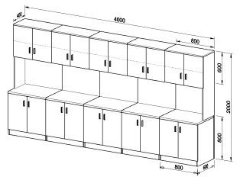 | 1、台面：优质人造石/岩板台面。  2、柜体基材：全部采用E1级刨花板，经防虫、防腐的化学处理，具有质轻、易加工、握钉力好、不变形等优点。  3、柜体饰面：采用三聚氰胺贴面纸，经热压机胶压后制成。  4、封边：优质2mm同色PVC加热熔胶封边。  5、配件：采用优质五金配件。
44 | 资料室 | 钢柜 | 850*390*1800 | 22 | 个 |  | 1、开平冷轧钢板，钢板厚度≥0.6mm，符合冷轧钢板国家标准。文件柜边框采用窄边设计，边框厚度≥12mm。  2、锁具选用五金配件，拉手选用铝合金材质。  3、表面处理：采用乳化剂和碱性助剂脱脂、磷酸除锈、锌系薄膜型磷化、钝化，静电粉末喷涂，高温固化。  4、颜色：柜体、层板采用灰色，柜门采用暖白色。
45 |  | 条桌 | 1800*450*750 | 10 | 张 | 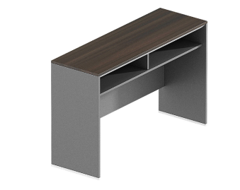 | 1、基材：全部采用E1级刨花板，经防虫、防腐的化学处理；。  2、饰面：采用三聚氰胺贴面纸，经热压机胶压后制成。  3、厚度：桌面板材厚度≥25mm，其余板材厚度≥18mm。  4、封边：≥2mm同色PVC加热熔胶封边。  5、配件：采用五金配件。
46 |  | 条桌 | 1200*450*750 | 4 | 张 |  | 1、基材：全部采用E1级刨花板，经防虫、防腐的化学处理；  2、饰面：采用三聚氰胺贴面纸，经热压机胶压后制成。  3、厚度：桌面板材厚度≥25mm，其余板材厚度≥18mm。  4、封边：≥2mm同色PVC加热熔胶封边。  5、配件：采用五金配件。
47 |  | 会议椅 | 常规 | 40 | 张 | 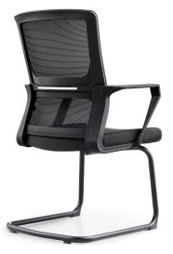 | 1、面料：网布饰面，透气性强，柔软而富有韧性。  2、坐垫海绵：采用高回弹45密度海绵，软硬适中，回弹性能好，不变形，坐感舒适。  3、曲木板材：座板依据人体工学原理设 计，曲木板材采用≥1.5mm夹板8层垫压成型，成型板材≥12mm厚，板材承受压力不小于300kg，经防潮，防虫，防腐的化学处理。  4、背框采用pp＋玻纤交强合成，具备高强度抗支撑。  5、脚架：采用钢管，弓型电镀椅架，管壁厚度≥1.5mm。
报价金额总价（含税费）：（大写：）

5、备注：
（1）本次询价采购总价最高限价人民币350000元（大写：叁拾伍万元整），报价人报价超出最高限价则为无效报价，产品具体参数和技术要求详见询价一览表。
（2）要求产品按询价文件、国家及厂家最新标准交付使用，在采购人通知之日起20天内完成交货、安装并通过验收，报价金额包含上述所有货物及服务工作所投设备的制造、包装、装卸、保险、安装、验收、人员培训、设施材料费、人工费、现场安装费(含设备基础)、一切税金、运输费、风险费、保修费等，同时还应当包含对所供设备提供安装等服务所产生的管理费、利润、规费、措施、税金等相关费用。
合同签订后，报价人向采购人开具30%货款发票，采购人向报价人支付合同价款的30%货款；报价人完成安装后向采购人申请验收，验收合格后，报价人开具剩余70%全额增值税专用发票结算，采购人在收到发票30日内付65%货款，余5%作为质保金，待质保期满无索赔后经报价人申请无息支付（具体详见附件《新办公场所（漳江路公交场站）办公家具采购及安装合同》）。
（3）违约责任：详见《新办公场所（漳江路公交场站）办公家具采购及安装合同》约定。
（4）质保期：质保期伍年。在质保期内，正常使用情况下若因报价人产品质量问题所引起的相关费用由报价人负责。报价人应当急用户所急，对用户反馈的产品质量问题，应在半小时内响应，8小时内派人至现场，并承诺接到询价人通知后24小时内负责免费维修并更换有缺陷零件或整件货物。
（5）询价一览表中图片为样式参考，请报价人报价时将其产品样式附图。
二、报价须知
1、报价人需提供：营业执照复印件、法定代表人授权委托书、法定代表人身份证复印件、委托人身份证复印件以及售后服务承诺书，以上文件需加盖公章，原件待询价人需要时备查。未按此要求的，将被视为无效报价文件。
2、报价人如需授权经销商销售、供货、签订合同等，需在报价时提供授权书，并需列明厂家和授权经销商各自的权利和义务。
3、报价人报价的货物必须符合“询价一览表”及具体参数和技术要求，须在报价文件中详细说明所提供货物的品牌、规格、型号、技术规格和参数等。上述技术规格及要求中所发生的一切费用均包含在报价价格中，不接受可选性报价（如详细配置有“可选购、大于、小于、优于”等描述都将视为无效报价）。所提供的货物必须是原装正品，若提供非原装正品货物，则无条件退货，并赔偿由此造成的一切损失。
4、确定成交供应商在收到成交结果后5日历天内将样品（单人床、铁皮柜、办公桌椅）送至采购人指定地点，经采购人确认质量无误后方可签订合同后正式供货。
5、报价人应遵守相关法规，若报价人违反规定，依照违规情节将其列入违规供应商名单，停止其一个月以上、三年以内的报价资格。
6、无论报价过程中的做法和结果如何，报价人自行承担所有参与报价的全部有关费用。
三、评审办法、时间及地点
1.评审办法：符合条件的供应商最低价成交。
2.评审时间及地点：自询价公告发布之日起第七个工作日，位于福州市滨海水务发展有限公司确定成交供应商。
四、签订合同、交货时间、交货地点
在通知成交后，根据采购人要求在规定时间内签订合同，并按合同送货至采购人指定地点并完成安装。
五、询价结果确认
确定成交供应商后五个工作日内，成交结果将以电话形式告知成交供应商。
- 附件：《新办公场所（漳江路公交场站）办公家具采购及安装合同》

福州市滨海水务发展有限公司
2021年11月日

